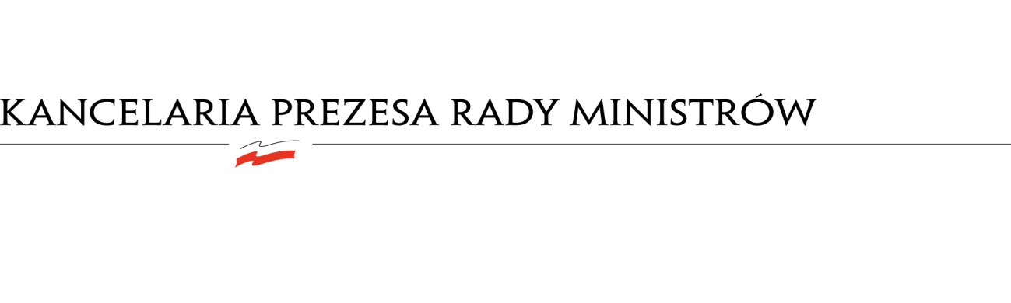

PN-50/21
BDG.WZP.1935.45.2021.IŚ

ZAWIADOMIENIE O WYBORZE NAJKORZYSTNIEJSZEJ OFERTY

Informacja o wyborze oferty najkorzystniejszej:

Zamawiający informuje, że w postępowaniu o udzielenie zamówienia publicznego, prowadzonym w trybie przetargu nieograniczonego na „dostawę krajowej prasy elektronicznej i papierowej oraz zagranicznej prasy elektronicznej i papierowej na potrzeby Prezesa Rady Ministrów, kierownictwa oraz pracowników KPRM”.

W cz. I dostawa prasy krajowej elektronicznej, wybrał ofertę nr 1, złożoną przez eKiosk SA, ul. Prosta 51, 00-838 Warszawa.
Wykonawca nie podlega wykluczeniu z udziału w postępowaniu, jego oferta spełnia wszystkie wymogi SWZ, nie podlega odrzuceniu i uzyskała łączną ocenę 100 pkt.

W cz. II dostawa prasy krajowej papierowej wybrał ofertę nr 1, złożoną przez Garmond Press Sp. z o.o. ul. Lubicz 3, 31-034 Kraków.
Wykonawca nie podlega wykluczeniu z udziału w postępowaniu, jego oferta spełnia wszystkie wymogi SWZ, nie podlega odrzuceniu i uzyskała łączną ocenę 100 pkt.

W cz. III dostawa prasy zagranicznej elektronicznej wybrał ofertę nr 2, złożoną przez EuroPress Sp. z o.o. ul. Stągiewna 2c, 03-117 Warszawa.
Wykonawca nie podlega wykluczeniu z udziału w postępowaniu, jego oferta spełnia wszystkie wymogi SWZ, nie podlega odrzuceniu i uzyskała łączną ocenę 100 pkt.

W cz. IV dostawa prasy zagranicznej papierowej ofertę nr 1, złożoną przez EuroPress Sp. z o.o. ul. Stągiewna 2c, 03-117 Warszawa.
Wykonawca nie podlega wykluczeniu z udziału w postępowaniu, jego oferta spełnia wszystkie wymogi SWZ, nie podlega odrzuceniu i uzyskała łączną ocenę 100 pkt.
Zamawiający zawrze umowy na kwoty podane w PPU.

Informacja o złożonych ofertach:

Cz. I dostawa prasy krajowej elektronicznej
Lp. | Wykonawca(y) | Liczba punktów
1 | eKiosk SA, ul. Prosta 51, 00-838 Warszawa | 100

Cz. II dostawa prasy krajowej papierowej
Lp. | Wykonawca(y) | Liczba punktów
1 | Garmond Press Sp. z o.o. ul. Lubicz 3, 31-034 Kraków | 100
2 | G.L.M. Sp. z o.o. ul. Uprawna 3, 02-967 Warszawa | Oferta odrzucona
3 | RUCH SA, ul. Annopol 17A, 03-236 Warszawa | 77,22

Cz. III dostawa prasy zagranicznej elektronicznej
Lp. | Wykonawca(y) | Liczba punktów
1 | eKiosk SA, ul. Prosta 51, 00-838 Warszawa | 95,23
2 | EuroPress Sp. z o.o. ul. Stągiewna 2c, 03-117 Warszawa | 100

Cz. IV dostawa prasy zagranicznej papierowej
Lp. | Wykonawca(y) | Liczba punktów
1 | EuroPress Polska Sp. z o.o. ul. Stągiewna 2c, 03-117 Warszawa | 100

Podstawa prawna z art. 253 ust. 2 ustawy z dnia 11 września 2019 r. Prawo zamówień publicznych (Dz. U. z 2021 r., poz. 1129 ze zm.)
Po uwzględnieniu korekty ceny oferty wynikającej z poprawienia oczywistych omyłek rachunkowych

